MOCNINOVÉ FUNKCIE
pri kreslení grafov mocninových funkcii využívaj Geogebru

Mocninové funkcie s prirodzeným exponentom
Funkcia v tvare 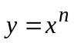, kde n ∈ N, sa nazýva mocninová funkcia s prirodzeným exponentom.
Definičným oborom je celá množina reálnych čísel R.
x
y
O
1
1

Vlastnosti mocninovej funkcie s prirodzeným exponentom
1. Ak n je nepárne, tak
a) oborom hodnôt je celá množina reálnych čísel R,
b) je rastúca,
c) je nepárna,
d) nie je ohraničená ani zhora ani zdola,
e) nemá v žiadnom bode definičného oboru
ani maximum ani minimum.
Pr.: y = x⁷, y = (x-2)¹¹, y = x³ - 1

2. Ak n je párne, tak
x
y
O
1
1
a) oborom hodnôt je množina 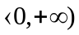,
b) je klesajúca na 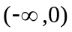 a rastúca na 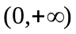,
c) je párna,
d) je zdola ohraničená, zhora nie je ohraničená,
e) v bode 0 má minimum, maximum nemá.
Pr.: y = x⁸, y = (x-2)¹⁴, y = x⁶ - 1

✓ Napr. Načrtnite graf funkcie: a) 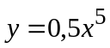, b) 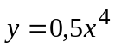.

Mocninové funkcie s celým exponentom
Funkcia v tvare 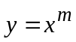, kde m ∈ Z⁻, sa nazýva mocninová funkcia s celým záporným exponentom a možno ju zapísať v tvare 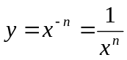, kde n ∈ N.
Definičným oborom je množina 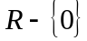.
x
y
O
1
1
Vlastnosti mocninovej funkcie s celým záporným exponentom
1. Ak n je nepárne, tak
a) oborom hodnôt je ,
b) je klesajúca na a ,
c) je nepárna,
d) nie je ohraničená ani zhora ani zdola,
e) nemá v žiadnom bode definičného oboru
ani maximum ani minimum.
Pr.: 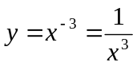 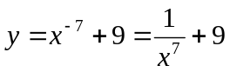
2. Ak n je párne, tak
x
y
O
1
1
a) oborom hodnôt je množina ,
b) je rastúca na a klesajúca na ,
c) je párna,
d) je zdola ohraničená, zhora nie je ohraničená,
e) nemá v žiadnom bode definičného oboru
ani maximum ani minimum.
Pr.: 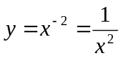 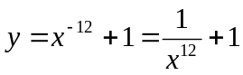

Mocninové funkcie s racionálnym exponentom
Pre každé n ∈ N je n-tá odmocnina z nezáporného čísla x také nezáporné číslo y, pre ktoré platí 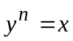, čo zapisujeme 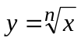.
Funkcia v tvare 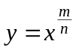, kde m ∈ Z, n ∈ N, x > 0 (ak m ∈ N, tak x ≥ 0) sa nazýva mocninová funkcia s racionálnym exponentom a možno ju zapísať v tvare 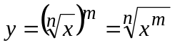 (vtedy hovoríme, že y je
n-tou odmocninou z čísla x^{m}).
Ak špeciálne m = 1, tak dostaneme funkciu v tvare 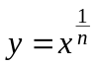, n ∈ N (vtedy hovoríme, že y je n-tou odmocninou čísla x). Pre n nepárne je funkcia definovaná na množine R, pre n párne je definovaná na množine 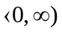.

Vlastnosti mocninovej funkcie s racionálnym exponentom
1. Ak n je nepárne, tak
x
y
O
1
1
a) oborom hodnôt je celá množina reálnych čísel R,
b) je rastúca,
c) je nepárna,
d) nie je ohraničená ani zhora ani zdola,
e) nemá v žiadnom bode definičného oboru
ani maximum ani minimum.
x
y
O
1
1
2. Ak n je párne, tak
a) oborom hodnôt je množina ,
b) je rastúca,
c) je zdola ohraničená, zhora nie je ohraničená,
d) v bode 0 má minimum, maximum nemá.

Pre n nepárne sú funkcie , n ∈ N a , n ∈ N navzájom inverzné.

Mocninové funkcie
1. 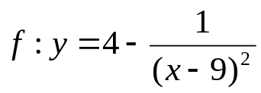 a < 0 (a = -1) , n = párne, záporné (n = -2)
1. | D(f) = | R – {9} | 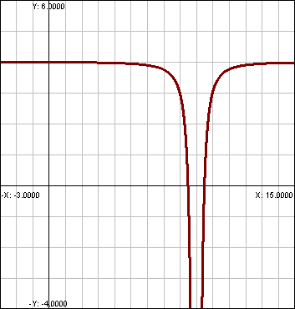  Výpočty :  P_{x} : 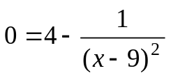 P_{y} : 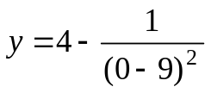  4.(x-9)² = 1 y = 4 – 1/81  (x-9)² = 0,25 y = (4.81 – 1):81  x-9 = ± 0,5 y = 323/81  x₁ = 8,5  x₂ = 9,5
2. | H(f) = | (- ∞ ; 4⟩
3. | NB :  P_{x} :  P_{y} : | P_{x1} = [8,5; 0 ]  P_{x2} = [9,5; 0 ]  Py = [0; 323/81 ]
4. | párnosť  nepárnosť | nie je párna ani nepárna
5. | monotónnosť :  rastúca =  klesajúca = | (9 ; ∞)  (- ∞ ; 9)
6. | kladná =  záporná = | (- ∞ ; 8,5) ∪(9,5; ∞)  (8,5; 9) ∪(9; 9,5)
7. | maximum =  minimum = | nemá  nemá
8. | spojitosť | nie je spojitá v x = 9
9. | prostosť | nie je prostá
10. | ohraničenosť | ohraničená zhora h = 4  zdola nie je ohraničená

Mocninové funkcie
2. 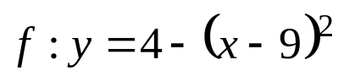 a < 0 (a = -1) , n = párne, kladné (n = 2)
1. | D(f) = | R | 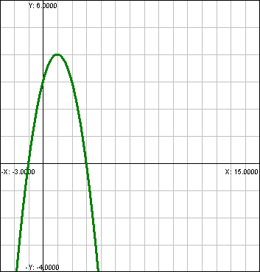  Výpočty :  P_{x} : 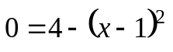 P_{y} : 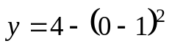  (x-1)² = 4 y = 4 – 1  x-1 = ± 2 y = 3  x₁ = -1  x₂ = 3
2. | H(f) = | (- ∞ ; 4⟩
3. | NB :  P_{x} :  P_{y} : | P_{x1} = [-1; 0 ]  P_{x2} = [3; 0 ]  Py = [0; 3 ]
4. | párnosť  nepárnosť | nie je párna ani nepárna
5. | monotónnosť :  rastúca =  klesajúca = | (- ∞ ; 1)  (1 ; ∞)
6. | kladná =  záporná = | (-1; 3)  (- ∞ ; -1) ∪(3; ∞)
7. | maximum =  minimum = | x = 1, f(1) = 4  nemá
8. | spojitosť | spojitá
9. | prostosť | nie je prostá
10. | ohraničenosť | ohraničená zhora h = 4  zdola nie je ohraničená

Mocninové funkcie
3. 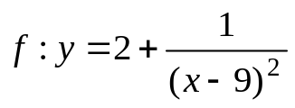 a > 0 (a = 1) , n = párne, záporné (n = -2)
1. | D(f) = | R – {9} | 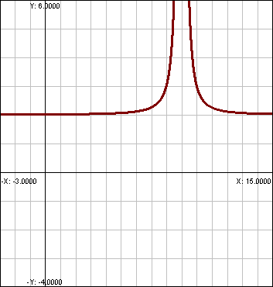  Výpočty :  P_{x} : 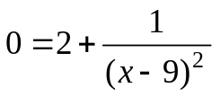 P_{y} : 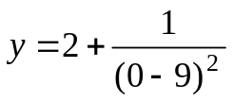  -2.(x-9)² = 1 y = 2 + 1/81  (x-9)² = -0,5 y = (2.81 + 1):81  nemá riešenie y = 163/81 = 2,01  druhá mocnina  je vždy kladné číslo
2. | H(f) = | ⟨2 ; ∞)
3. | NB :  P_{x} :  P_{y} : | P_{x1} = [nie je ]  P_{x2} = [nie je]  Py = [0; 2,01 ]
4. | párnosť  nepárnosť | nie je párna ani nepárna
5. | monotónnosť :  rastúca =  klesajúca = | (- ∞ ; 9)  (9 ; ∞)
6. | kladná =  záporná = | (- ∞ ; ∞)  nie je
7. | maximum =  minimum = | nemá  nemá
8. | spojitosť | nie je spojitá v x = 9
9. | prostosť | nie je prostá
10. | ohraničenosť | ohraničená zdola d = 2  zhora nie je ohraničená

Mocninové funkcie
4. 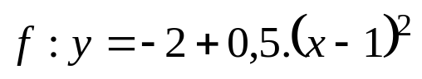 a > 0 (a = 0,5) , n = párne, kladné (n = 2)
1. | D(f) = | R | 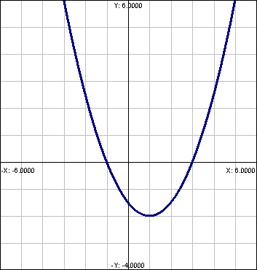  Výpočty :  P_{x}: P_{y} :  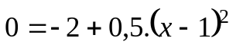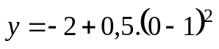  (x-1)² = 4 y = -2 +0.5  x-1 = ± 2 y = -1,5  x₁ = -1  x₂ = 3
2. | H(f) = | ⟨-2 ; ∞)
3. | NB :  P_{x} :  P_{y} : | P_{x1} = [-1; 0 ]  P_{x2} = [3; 0 ]  Py = [0; -1,5 ]
4. | párnosť  nepárnosť | nie je párna ani nepárna
5. | monotónnosť :  rastúca =  klesajúca = | (1 ; ∞)  (- ∞ ; 1)
6. | kladná =  záporná = | (- ∞ ; -1) ∪(3; ∞)  (-1; 3)
7. | maximum =  minimum = | nemá  x = 1, f(1) = -2
8. | spojitosť | spojitá
9. | prostosť | nie je prostá
10. | ohraničenosť | ohraničená zdola h = -2  zhora nie je ohraničená

Mocninové funkcie
5. 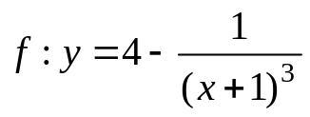 a < 0 (a = -1) , n = nepárne, záporné (n = -3)
1. | D(f) = | R – {-1} | 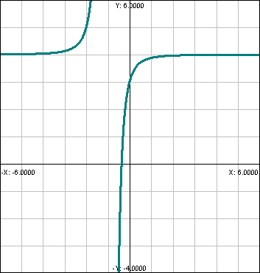  Výpočty :  P_{x} : 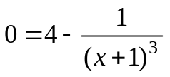 P_{y} : 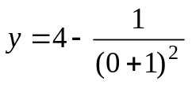  4.(x +1)³ = 1 y = 4 – 1  (x +1)³ = 0,25 y = 3  x + 1 = 0,63  x = -0,37
2. | H(f) = | R – {2}
3. | NB :  P_{x} :  P_{y} : | P_{x} = [-0,37; 0 ]  Py = [0; 3]
4. | párnosť  nepárnosť | nie je párna ani nepárna
5. | monotónnosť :  rastúca =  klesajúca = | (- ∞ ; -1) ∪ (-1 ; ∞)  nie je
6. | kladná =  záporná = | (- ∞ ; -1) ∪ (-0,37; ∞ )  (-1; -0,37)
7. | maximum =  minimum = | nemá  nemá
8. | spojitosť | nie je spojitá v x = -1
9. | prostosť | nie je prostá
10. | ohraničenosť | zhora nie je ohraničená  zdola nie je ohraničená

Mocninové funkcie
6. 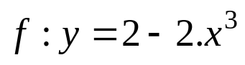 a < 0 (a = -2) , n = nepárne, kladné (n = 3)
1. | D(f) = | R | 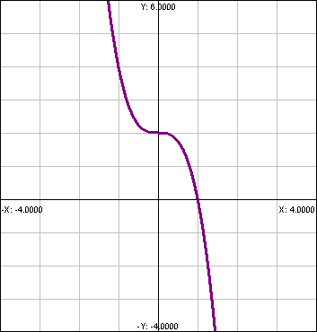  Výpočty :  P_{x} : 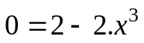 P_{y} : 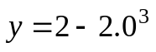  2.x³ = 2 y = 2  x³ = 1  x = 1
2. | H(f) = | R
3. | NB :  P_{x} :  P_{y} : | P_{x} = [1; 0 ]  Py = [0; 2 ]
4. | párnosť  nepárnosť | nie je párna ani nepárna
5. | monotónnosť :  rastúca =  klesajúca = | nie je  (- ∞ ; ∞)
6. | kladná =  záporná = | (- ∞ ; 1)  (1; ∞)
7. | maximum =  minimum = | nemá  nemá
8. | spojitosť | spojitá
9. | prostosť | je prostá
10. | ohraničenosť | zhora nie je ohraničená  zdola nie je ohraničená

Mocninové funkcie
7. 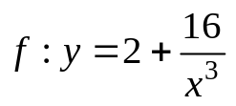 a > 0 (a = 16) , n = nepárne, záporné (n = -3)
1. | D(f) = | R – {0} | 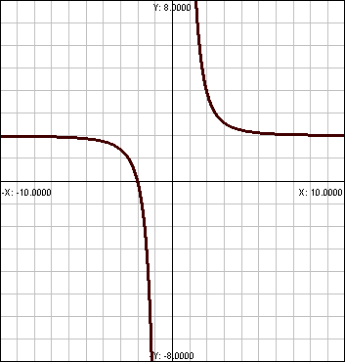  Výpočty :  P_{x} : 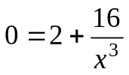 P_{y} : 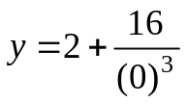  -2.x³ = 16 nemá riešenie  x³ = -8  x = -2  druhá mocnina je vždy kladné číslo
2. | H(f) = | R – {2}
3. | NB :  P_{x} :  P_{y} : | P_{x} = [-2; 0 ]  Py = [nie je ]
4. | párnosť  nepárnosť | nie je párna ani nepárna
5. | monotónnosť :  rastúca =  klesajúca = | nie je  (- ∞ ; 0) ∪ (0 ; ∞)
6. | kladná =  záporná = | (- ∞ ; -2) ∪ (0 ; ∞)  (-2 ; 0)
7. | maximum =  minimum = | nemá  nemá
8. | spojitosť | nie je spojitá v x = 0
9. | prostosť | je prostá
10. | ohraničenosť | zdola nie je ohraničená  zhora nie je ohraničená

Mocninové funkcie
8. 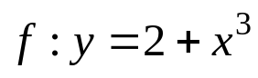 a > 0 (a = 1) , n = nepárne, kladné (n = 3)
1. | D(f) = | R | 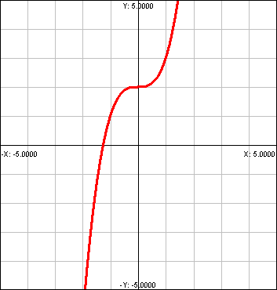  Výpočty :  P_{x}: P_{y} :  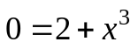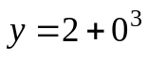  x³ = -2 y = 2  x = - 1,26
2. | H(f) = | R
3. | NB :  P_{x} :  P_{y} : | P_{x} = [-1,26; 0 ]  Py = [0; 2 ]
4. | párnosť  nepárnosť | nie je párna ani nepárna
5. | monotónnosť :  rastúca =  klesajúca = | (- ∞ ; ∞)  nie je
6. | kladná =  záporná = | (- ∞ ; -1) ∪(3; ∞)  (-1; 3)
7. | maximum =  minimum = | nemá  nemá
8. | spojitosť | spojitá
9. | prostosť | prostá
10. | ohraničenosť | zdola nie je ohraničená  zhora nie je ohraničená

9. 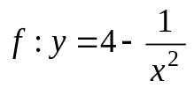 a < 0 (a = -1) , n = párne, záporné (n = -2)
1. | D(f) = | R – {0} | 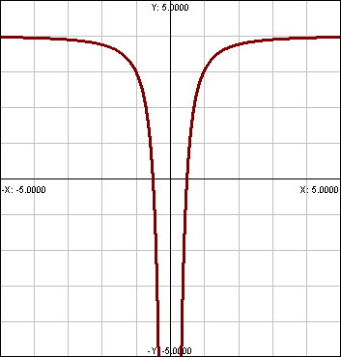  Výpočty :  P_{x} : 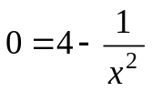 P_{y} : 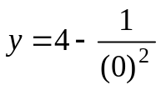  4.x² = 1 nemá riešenie  x² = 0,25  x = ± 0,5  x₁ = -0,5  x₂ = +0,5
2. | H(f) = | (- ∞ ; 4⟩
3. | NB :  P_{x} :  P_{y} : | P_{x1} = [-0,5; 0 ]  P_{x2} = [0,5; 0 ]  Py = [nie je ]
4. | párnosť  nepárnosť | je párna
5. | monotónnosť :  rastúca =  klesajúca = | (0 ; ∞)  (- ∞ ; 0)
6. | kladná =  záporná = | (- ∞ ; -0,5) ∪(0,5; ∞)  (-0,5; 0) ∪(0; 0,5)
7. | maximum =  minimum = | nemá  nemá
8. | spojitosť | nie je spojitá v x = 0
9. | prostosť | nie je prostá
10. | ohraničenosť | ohraničená zhora h = 4  zdola nie je ohraničená

10. 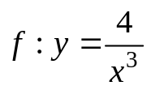 a > 0 (a = 4) , n = nepárne, záporné (n = -3)
1. | D(f) = | R – {0} | 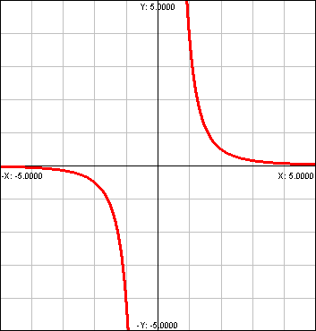  Výpočty :  P_{x} : 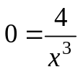 P_{y} : 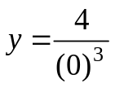  0.x³ = 16 nemá riešenie  0 = 16  nemá riešenie
2. | H(f) = | R – {0}
3. | NB :  P_{x} :  P_{y} : | P_{x} = [nie je ]  Py = [nie je ]
4. | párnosť  nepárnosť | je nepárna
5. | monotónnosť :  rastúca =  klesajúca = | nie je  (- ∞ ; 0) ∪ (0 ; ∞)
6. | kladná =  záporná = | (0 ; ∞)  (- ∞ ; 0)
7. | maximum =  minimum = | nemá  nemá
8. | spojitosť | nie je spojitá v x = 0
9. | prostosť | je prostá
10. | ohraničenosť | zdola nie je ohraničená  zhora nie je ohraničená

